Standard Access List

- Buat topologi seperti berikut :
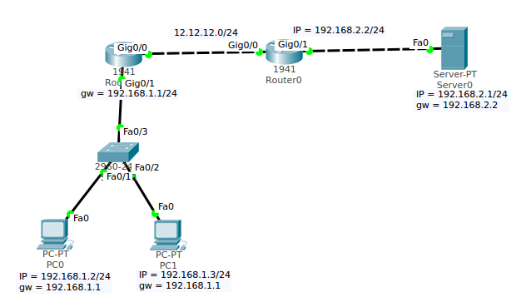
- pertama kita konfigurasi IP nya sesuai dengan topologi diatas, agar lebih mudah kita gunakan DHCP server pada router
- konfigurasi pada router 1 :
Router>en
Router#conf
Configuring from terminal, memory, or network [terminal]?
Enter configuration commands, one per line. End with CNTL/Z.
Router(config)#int gi 0/1
Router(config-if)#ip address 192.168.1.1 255.255.255.0
Router(config-if)#no sh
Router(config-if)#ex
Router(config)#ip dhcp pool dhcp1
Router(dhcp-config)#network 192.168.1.0 255.255.255.0
Router(dhcp-config)#default-router 192.168.1.1
Router(dhcp-config)#ex
Router(config)#ip dhcp e
Router(config)#ip dhcp excluded-address 192.168.1.1
Router(config)#int gi 0/0
Router(config-if)#ip address 12.12.12.1 255.255.255.0
Router(config-if)#no sh
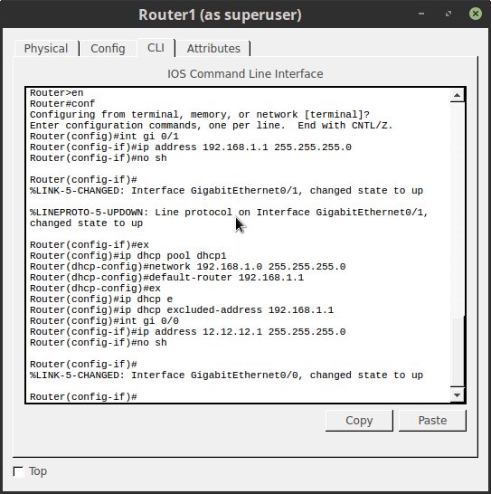

- lalu pada router 0 :
Router>en
Router#conf
Configuring from terminal, memory, or network [terminal]?
Enter configuration commands, one per line. End with CNTL/Z.
Router(config)#int gi 0/0
Router(config-if)#ip address 12.12.12.2 255.255.255.0
Router(config-if)#no sh
Router(config-if)#int gi 0/1
Router(config-if)#ip address 192.168.2.2 255.255.255.0
Router(config-if)#no sh
Router(config-if)#ip dhcp pool dhcp2
Router(dhcp-config)#network 192.168.2.0 255.255.255.0
Router(dhcp-config)#default-router 192.168.2.2
Router(dhcp-config)#ip dhcp excluded-address 192.168.2.2
Router(config)#
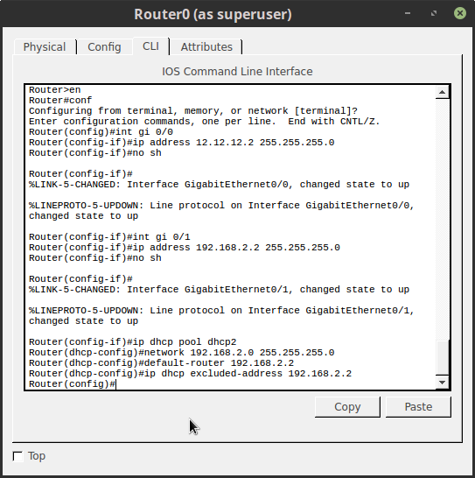

- lalu kita lakukan Routing pada kedua router tersebut :
Router 1 :
Router(config)#ip route 192.168.2.0 255.255.255.0 12.12.12.2
Router 0 :
Router(config)#ip route 192.168.1.0 255.255.255.0 12.12.12.1
- sekarang kita coba ping dari client ke server
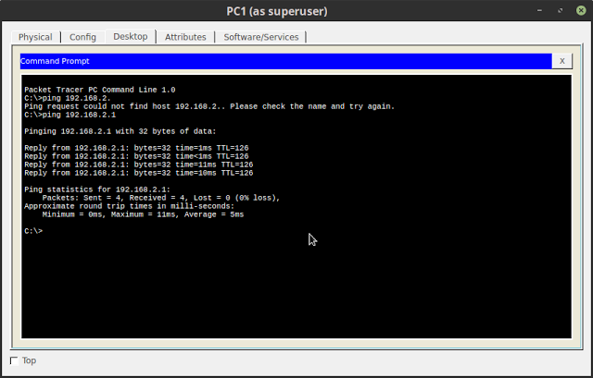
- sekarang baru kita konfigurasinya untuk ACL, kita akan memfilter PC 1 agar tidak bisa mengirim packet ke server, untuk topologi diatas kita akan konfigurasi interface gi 0/0 pada router 0, perintahnya adalah sebagai berikut :
Router(config)#access-list 1 deny 192.168.1.3 0.0.0.0
Router(config)#access-list 1 permit any
Router(config)#int gi0/1
Router(config-if)#ip access-group 1 out
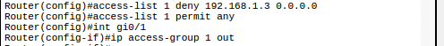

- lalu sekarang kita coba tes ping dari PC 1 :
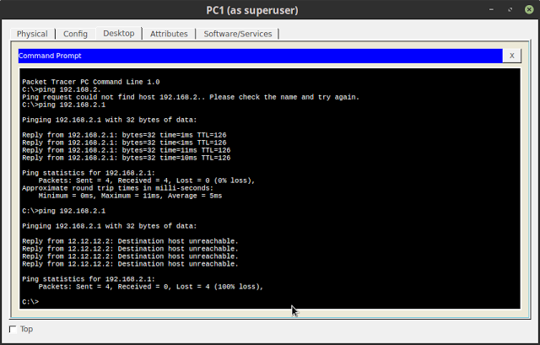
terbukti bahwa PC 2 tidak bisa ping ke server karena kita tadi telah memfilter PC tersebut agar tidak bisa mengirim packet ke server

- sekarang kita tes ping dari PC 0 :
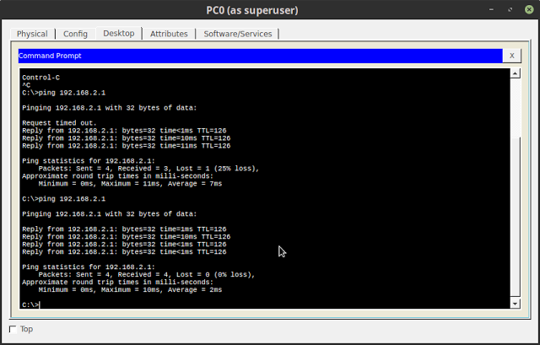
PC 1 bisa ping ke server karena tidak di filter

- sekarang kita coba untuk memfilter satu network, jika kita membuat access list yang baru maka access list yang lama akan terhapus, jadi tidak masalah jika nomer access listnya kita ganti nomernya selama noomer nya 1 - 99
- untuk memfilter satu network yang kita masukan adalah network lalu wildcard dari network tersebut :
Router(config-if)#Router(config)#access-list 2 deny 192.168.1.0 0.0.0.255
Router(config)#access-list 2 permit any
Router(config)#int gi0/1
Router(config-if)#ip access-group 2 out
Router(config-if)#
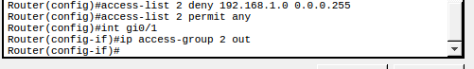
- lalu kita coba tes dengan ping ke server, PC 0 :
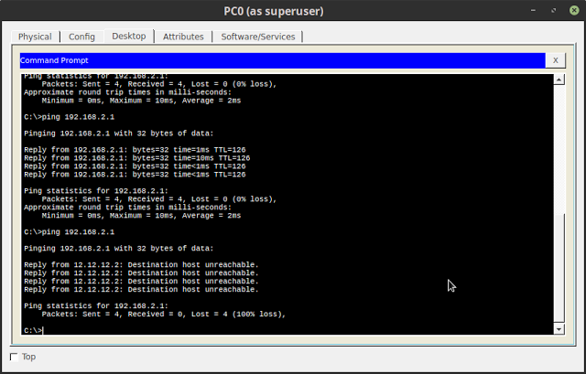
- PC 1 :
